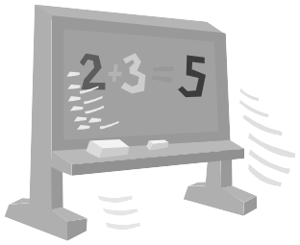


EDUCACIÓN PRIMARIA 6º

MATEMÁTICAS

APELLIDOS Y NOMBRE:_________________________
EDAD: _______ CURSO: ______ FECHA:__________
1. Escribe la expresión numérica que corresponde a cada frase y calcula el resultado.
Frase matemática | Expresión numérica | Resultado
A 74 le restas el producto de 3 por 9
A 24 le sumas el triple de 8

2. Calcula el cuadrado y el cubo de los siguientes números.
Cuadrado

Cubo

- 10  

3. Escribe y calcula.
- Tres a la novena 
- Diez elevado a la sexta

4. Representa en una recta entera los siguientes números.
0
+4
+7
−5
+9
−9
+3

−9
−8
−7
−6
−5
−4
−3
−2
−1
0
+1
+2

+3

+4

+5

+6

+7

+8

+9

- ¿Cómo son los números que están a la derecha de 0?, ¿y a la izquierda?

5. Ordena de mayor a menor.
- +4, −1, +2, −3, 0 
- −5, +3, −9, +1, −7 

6. Representa en el eje de coordenadas los siguientes puntos.
+6

−4

−6

−5

−3

−2

−1

0

+3

+1

+2

+4

+5

+6

- A  (+4, −3)
- B  (+5, +1)
- C  (+3, 0)
- D  (−6, +2)

+1

+2

+3

+4

+5

−6

−5

−4

−3

−2

−1

7. Escribe en forma de número mixto y en forma de fracción.
37
9

7 3
23
7

4

8. Ordena.

17
35
17
29
17
42
17
31
> > >

9. Calcula.
- 45 × 2 + 17 – 22 : 2 =
- (53 + 19) − (9 + 13) × 3 =

10. Escribe cada producto en forma de potencia y calcula su valor.
- 5 × 5 × 5 × 5 × 5 
- 2 × 2 × 2 × 2 × 2 × 2 

11. Calcula estas raíces:
- √49 =

- √36 =

- √81 =

12. Escribe los cinco primeros múltiplos de cada número.
- 9 
- 6 

13. Calcula todos los divisores de los siguientes números.
- 9 
- 64 

14. Calcula.

10,835: 1,134

123,78 − 96,2893

0,008 × 4,653

15. Calcula por amplificación y simplificación dos fracciones equivalentes.
8
12

16. Calcula.

+
4
5
6
3
−
4
6
3
8
4
5
2
3
:
×

17. Estima las operaciones aproximando a la unidad indicada.
6,089 + 2,51 =
3,3 × 2,06 =
A las unidades

4,79 + 11,607 =
4,328 − 0,817 =
A las décimas

18. Calcula.
- 56 % de 3.100 
- 72 % de 4.550 

19. Resuelve estos problemas.
En una biblioteca hay 12 estantes con 9 diccionarios en cada uno. Además, hay 10 estantes con 9 atlas y 6 libros de geografía en cada uno. ¿Cuántos libros hay en esos estantes?

En un almacén de fruta hay
1.764 kilos de naranjas. Hoy han vendido 18 cajas de naranjas
con 36 kilos cada una. ¿Cuántas naranjas quedan en el almacén?

Andrés tiene 4 montones con 4 cajas en cada montón. En cada caja hay
4 filas con 4 tarros de miel cada una. ¿Cuántos tarros de miel tiene Andrés?

Raquel ha hecho dos llamadas telefónicas. La primera ha durado
4 minutos y 36 segundos
y la segunda, 45 segundos menos que la primera. ¿Cuál ha sido
la duración de la segunda llamada?

Alberto y Carla van andando
al colegio. Alberto ha andado cuatro quintos del camino y Carla ha andado un tercio. ¿Qué fracción
del camino ha andado Alberto
más que Carla?

Esperanza tiene que envasar 135 kg de peras en bolsas de 2,5 kg cada una y 198 kg de melocotones
en bolsas de 5,5 kg cada una.
¿Cuántas bolsas necesita en total?

En un zoo hay 1.150 animales.
El 32 % son mamíferos,
el 38 % son aves, el 12 % son peces
y el resto, insectos. ¿Cuántos animales hay de cada clase?

20. Calcula y dibuja los ángulos que resultan en la suma y la diferencia.
ˆ
ˆ
Â = 60º B = 45º

21. Calcula la medida del ángulo que se indica.
Ángulo complementario
38º 47’ 21’’

Ángulo suplementario
83º 17’ 5’’

22. En cada caso, traza la altura y la base según se indica. Después, escribe el nombre de cada cuadrilátero.
rojo

base
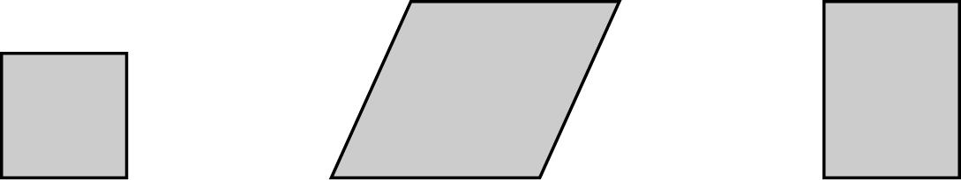

azul

altura

23. Averigua en cada caso cuánto mide el ángulo coloreado de gris.
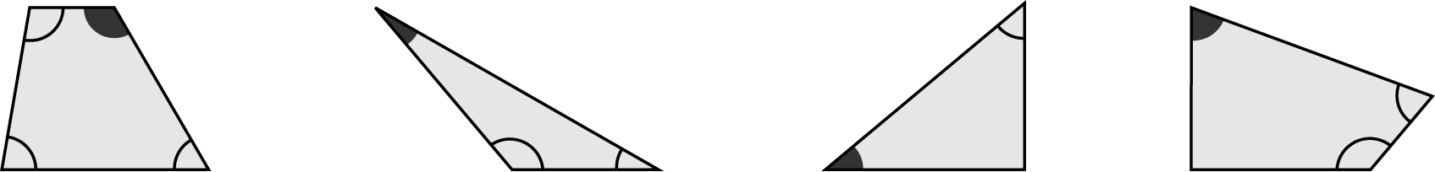
100º
70º
50º
80º
30º
130º
60º
130º

24. Traza una circunferencia de 2 cm de diámetro y colorea. Después, contesta.
azul

un arco

rojo

una semicircunferencia
verde

una cuerda

¿Cuánto mide un radio de esa circunferencia?
Calcula su longitud

Observa y contesta.
s
¿Cómo es la recta s respecto a la circunferencia
con el centro M?
¿Cómo es la recta t respecto a la circunferencia
con el centro O?
¿Cómo son las dos circunferencias?
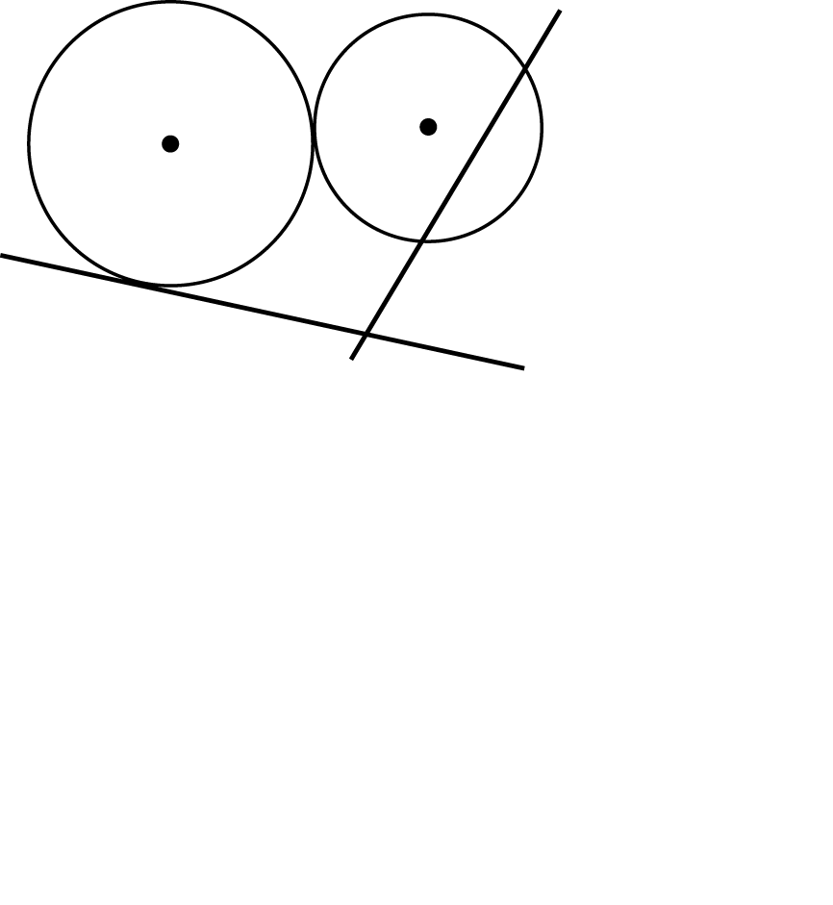
O
M

t

25. Mide y calcula el área de esta figura en cm².
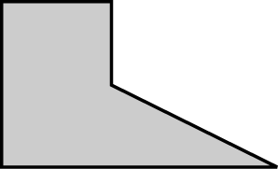
Área =

26. Mide las diagonales y calcula el área de este rombo en cm².
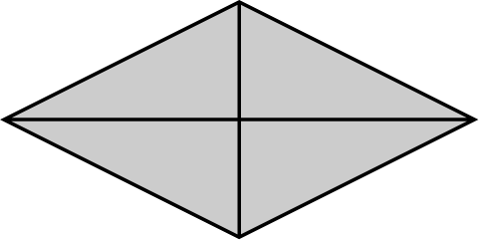

27. Calcula.
- El área de un triángulo isósceles cuyo
lado desigual mide 5 cm y la altura
correspondiente a ese lado mide 4,5 cm.
Área =

28. Calcula el perímetro y el área de este polígono regular.
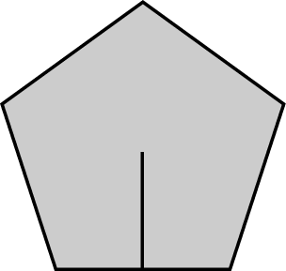
2,8 cm

Área =
4 cm

29. Halla el área de este círculo.
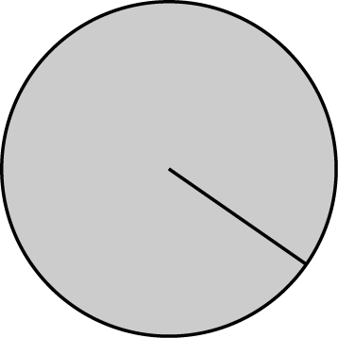

5 cm

30. Halla el área de la zona gris.
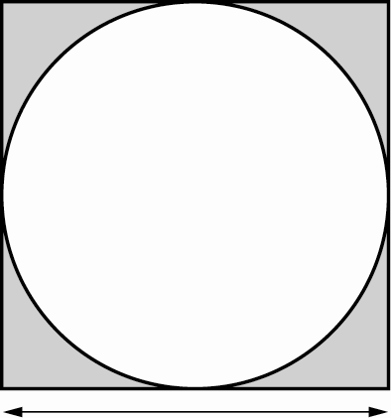

30 cm

31. Halla el área de la siguiente figura.
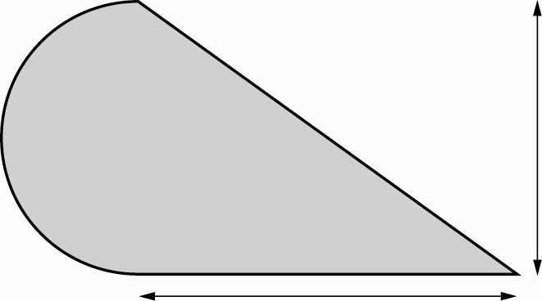

10 cm
12 cm
32. Calcula el área de este polígono regular sabiendo que el área
del triángulo es 10 m².
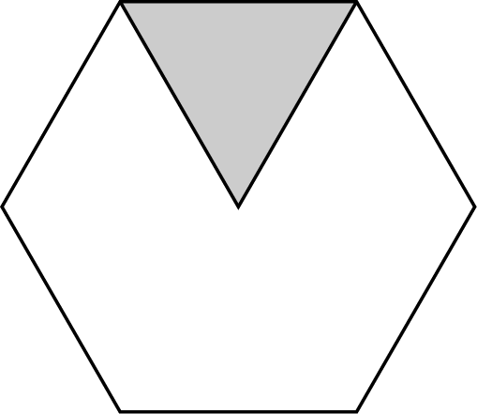

33. Mide y calcula las dimensiones reales de las habitaciones que se indican.
El largo y el ancho del salón.
El largo y el ancho del dormitorio C.
El largo y el ancho de la cocina.

Terraza

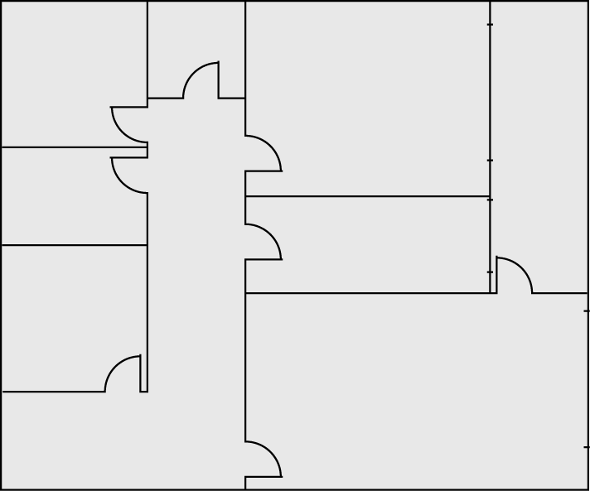
Dormitorio
B
Aseo

Dormitorio
A
Dormitorio
C
Baño
Cocina
Salón

Escala 1:150

34. Observa el mapa y calcula las distancias.
De A Coruña a Madrid.

De Murcia a Huelva.

De Salamanca a Huelva.

De A Coruña a Bilbao.

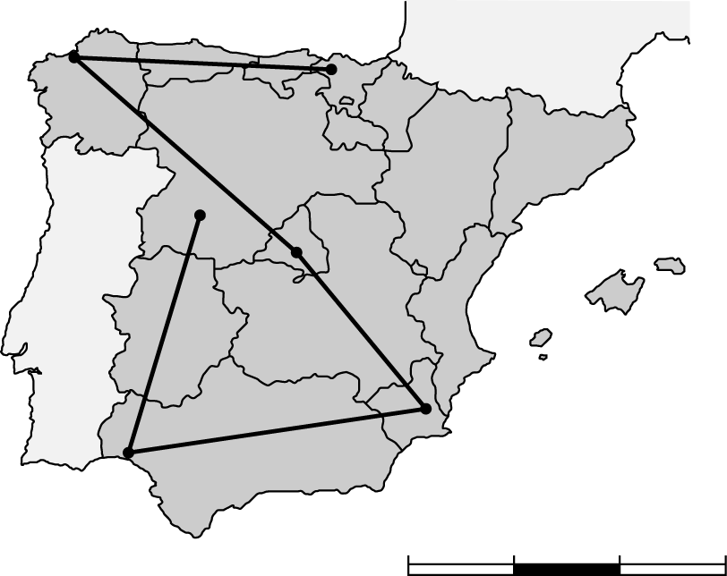
A Coruña
Bilbao

Madrid
Salamanca

Murcia
Huelva
Escala
0
185
37070
555
kilómetros
35. Lee y resuelve.
El año pasado, la población de Pinilla del Mar era de 478.000 personas. Este año, la población ha crecido
un 4 %. ¿Cuántas personas viven ahora en Pinilla del Mar?

Lee y resuelve.
El collar del perro de Tomás mide
12 cm de diámetro. Tomás quiere adornarlo con una cinta de colores. ¿Cuántos centímetros de cinta necesita Tomás?

36. Completa la tabla y resuelve.
- Adela utiliza 600 gramos de azúcar para hacer 4 flanes iguales.
¿Cuántos flanes iguales puede hacer con 900 gramos de azúcar?
Número
de flanes
Gramos
de azúcar

37. Calcula y contesta.
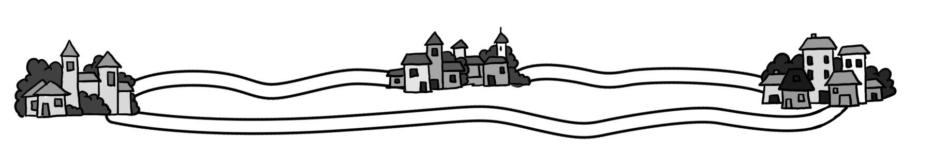
Ciudad A
3 km; 2 hm y 1 dam
Ciudad B
Ciudad C
2 km; 3 hm y 2 dam

6 km; 1 hm y 2 dam
- ¿Cuántos decámetros hay de la ciudad A a la ciudad B?
- ¿Cuántos metros hay de la ciudad B a la ciudad C?
- ¿Cuántos hectómetros hay de la ciudad A a la ciudad C?

38. Lee y resuelve.

Ernesto tiene que envasar el azúcar de un saco de 4,7 kg en paquetes de 125 g cada uno. Al final le han sobrado 195 dag de azúcar. ¿Cuántos paquetes ha llenado Ernesto?

39. Observa la tabla y calcula.
País | Consumo diario  de agua por persona  Media del consumo de agua por  persona y día de los cuatro países.  Mediana del consumo de agua.
Estados Unidos | 2,97 l
España | 1,26 l
Holanda | 1,68 l
India | 2,5 l

PRUEBA TEST
Rodea la opción correcta
1. El valor en unidades de la cifra 8 en el número 402.481.136 es:
a. 8.000 unidades.
b. 80.000 unidades.
c. 800.000 unidades.
2. El resultado del doble de la diferencia entre 12 y 7 menos el doble de 3, es:
a. 4. b. 60. c. 45.
3. Rocío ha comprado 12 docenas de huevos.
¿Cuántos huevos ha comprado Rocío?
a. 24 huevos. b. 74 huevos. c. 144 huevos.
4. La raíz √25 es:
a. 6. b. 7. c. 5.
5. El número entero −4 es mayor que:
a. −3. b. −5. c. 0.
6. A las 12 de la mañana el termómetro marcaba +12 ºC y a las 10 de la noche marcaba −4 ºC. ¿Cuántos grados bajó la temperatura?
a. bajó 8 ºC. b. bajó 16 ºC. c. bajó 6 ºC.
7. El m.c.m. de dos o más números es:
a. el menor múltiplo común, distinto de cero, de dichos números.
b. el mayor divisor común, distinto de cero, de dichos números.
c. el mayor múltiplo común, distinto de cero, de dichos números.
8. El número 13 es un número:
a. simple. b. compuesto. c. primo.
9. ¿Cuántos minutos son 45º?
a. 270’. b. 2.700’. c. 0,27’.

10. ¿Cuánto mide el ángulo Â?
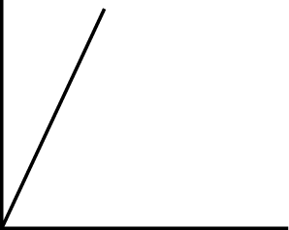
a. 90º.
b. 55º.
c. 25º.
A
B = 65º
ˆ
ˆ

11. Si se multiplican o se dividen el numerador y el denominador
de una fracción por un mismo número, se obtiene:
a. una fracción equivalente.
b. una fracción mixta.
c. una fracción reducida.
12. Si aproximamos el número 5,379 a las décimas, obtenemos:
a. 5. b. 5,3. c. 5,4.
13. Cuatro amigos han recogido 0,5 kg de moras y las quieren repartir entre
los cuatro a partes iguales. ¿Cuántos gramos le corresponden a cada uno?
a. 0,125 g. b. 125 g. c. 0,05 g.
14. La división 0,9 : 0,45 es igual a:
a. 2. b. 0,2. c. 0,02.
15. La longitud de esta circunferencia es:
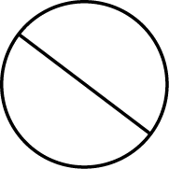
1 cm
a. 3,14 cm. b. 6,28 cm. c. 12,14 cm.
16. ¿Cuánto mide el ángulo coloreado de gris?
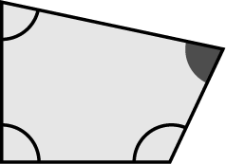
78º
a. 77º.
b. 180º.
c. 35º.
90º
105º
17. Marta se ha comprado un chándal por 60 €. A la hora de pagar
le han hecho un descuento del 25 %. ¿Cuánto le ha costado el chándal?
a. 30 €. b. 25 €. c. 45 €.
18. ¿Cuánto mide en la realidad esta barra?
a. 30 cm.
b. 120 cm.
c. 60 cm.
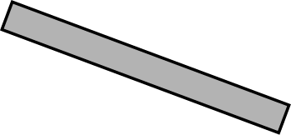
Escala 1:20
19. El área de un romboide es igual a:
a. el lado elevado al cuadrado.
b. el producto de su base por su altura.
c. el producto de su base por su altura dividido entre 2.
20. El área de este triángulo es:
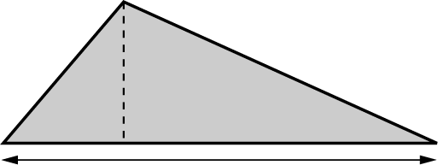
a. 12 cm².
b. 6 cm².
2 cm
c. 24 cm².
6 cm
21. El nombre del cuerpo geométrico al que pertenece este desarrollo es:
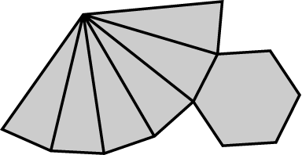
a. prisma pentagonal.
b. pirámide hexagonal.
c. octaedro.
22. La mediana de 2, 5, 3, 6, 5, 3 y 2 es:
a. 2. b. 3. c. 3 y 6.
CRITERIOS DE EVALUACIÓN Y SUGERENCIAS

Criterios | Actividad | SÍ |  |  |  |  | NR |  |  |  |  |  |  | Observaciones
Números
- Escribe la expresión numérica correspondiente a una frase, | 1
- Sabe qué son el cuadrado y el cubo de un número | 2
- Lee, escribe y calcula potencias. | 3
- Conocer los números enteros positivos y negativos. | 4
- Compara y ordena números enteros. | 5
- Identifica y representa coordenadas de puntos en ejes cartesianos. | 6
- Expresa fracciones como números mixtos, y viceversa. | 7
- Compara fracciones | 8
Operaciones
- Realiza operaciones combinadas con y sin paréntesis. | 9,10
- Calcula el valor de una potencia. | 11
- Halla una raíz cuadrada. | 12
- Hallar múltiplos y divisores de un número. | 13, 14
- Hallar fracciones equivalentes. | 15
- Resolver operaciones con fracciones. | 16
- Realiza estimaciones. | 17
- Calcula porcentajes. | 18
Problemas
- Resolver problemas de dos o más operaciones. | 19
Geometría
- Realiza la suma y diferencia de ángulos | 20
- Calcular ángulos complementarios y suplementarios. | 21
- Traza la altura en figuras. | 22
- Reconocer cuál es la suma de los ángulos de un triángulo y de un paralelogramo. | 23
- Reconocer los elementos  de una circunferencia. Calcular la longitud  de una circunferencia. Reconocer las figuras circulares y las posiciones relativas de rectas y circunferencias. | 24
- Obtener el área de cuadrados, rectángulos, rombos, romboides, polígonos regulares y círculos. | 25,26,27,28,29,30,31,32
- Saber qué es la escala e interpretar y dibujar mapas y planos a escala. | 33, 34
- Conocer y utilizar las unidades de volumen, capacidad, masa, longitud, superficie. | 35,36,37,38
Medida
- Obtener la media y la mediana de un conjunto de datos. | 39

